Saskia Taggenbrock en Martine Woudt

Over De verdwijning van Josef Mengele van Olivier Guez

Saskia Taggenbrock (1969) studeerde Franse Taal- en Letterkunde aan de Universiteit van Amsterdam. Na haar studie volgde ze daar de minor Redacteur-Editor, en deed ze een opleiding aan de VertalersVakschool. Sinds 2006 is ze parttime vertaalster Frans-Nederlands. Ze vertaalde o.a. werken van Marc Levy, Guillaume Musso, Emma Becker, Hélène Grémillon en Françoise Sagan.

Martine Woudt (1957) werkt sinds 2004 fulltime als vertaalster Frans-Nederlands. Haar vertaaloeuvre omvat inmiddels ruim vijftig titels, waaronder werk van Albert Camus, Simone de Beauvoir, Françoise Sagan en Maryse Condé. Ze doceerde tien jaar aan de Vertalersvakschool Amsterdam en gaf in diezelfde tijd jaarlijks een minor literair vertalen aan het Instituut voor Tolken en Vertalen in Utrecht. Daarnaast was ze voorzitter van de werkgroep literair vertalers van de Vereniging van Letterkundigen (tegenwoordig de Auteursbond). In 2007 ontving ze het Dr Elly Jaffé Stipendium voor veelbelovende beginnende vertalers Frans-Nederlands. In 2011, 2019 en 2020 stond een door haar vertaalde roman op de longlist van de Europese Literatuurprijs.

‘Over De verdwijning van Josef Mengele van Olivier Guez’ was de voordracht van Saskia Taggenbrock en Martine Woudt tijdens de Vertalersgeluktournee 2019, en verscheen eerder op de website van het Nederlands Letterenfonds.

Over De verdwijning van Josef Mengele van Olivier Guez

Saskia

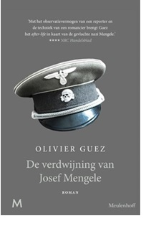
De verdwijning van Josef Mengele is een roman waarin feit en fictie elkaar afwisselen. Het boek is geschreven door Olivier Guez, een onderzoeksjournalist die zich terdege verdiept heeft in zijn hoofdpersoon, en alle beschikbare informatie heeft opgezocht en onderzocht. Op basis van die research reconstrueert hij het leven van Josef Mengele na diens vlucht naar Zuid-Amerika – Josef Mengele, de Engel des Doods, de kamparts die berucht werd om zijn selecties en medische experimenten in Auschwitz. De feiten spreken voor zich: de man is nooit gepakt en dus ook nooit veroordeeld. Maar hóé dat leven van Mengele er in die jaren na de oorlog uitzag, dát laat Olivier Guez aan zijn verbeelding over. Hij kruipt in het hoofd van zijn hoofdpersoon, die zich onder allerlei valse namen, en met valse identiteitspapieren, tot aan zijn dood weet te verschuilen. Het resultaat is een roman waarin een feitelijk juiste weergave van de geschiedenis wordt neergezet, en waarin hij een fictieve invulling geeft aan de meest gezochte nazi aller tijden. Deze invulling is zo geloofwaardig, dat Guez weleens heel dicht bij de waarheid kan zitten.

Martine

Saskia en ik hebben dit boek dus samen vertaald, en dat is een van de dingen die ik fijn vind van mijn werk als vertaalster: dat ik kan kiezen of ik een boek alleen vertaal of samen met iemand anders.
In het geval van De verdwijning van Josef Mengele werd ik ‘gekozen’ als medevertaler. Saskia was het boek namelijk aan het vertalen met Geertrui Marks, maar Geertrui werd ziek en moest haar portie overdragen. En ik kreeg de eer om haar deel over te nemen.
Anders dan u misschien denkt, is het niet per definitie zo dat een boek door meerdere vertalers wordt vertaald omdat de vertaling snel klaar moet zijn. Bij literair vertalen betekent samen vertalen niet dat het sneller gaat, want je doet niet allebei een half boek. Het geheel moet één toon, één soort vocabulaire, één sfeer krijgen, de vertaling moet in zekere zin in balans komen, en om dat te bereiken vertaal je eigenlijk allebei het hele boek.

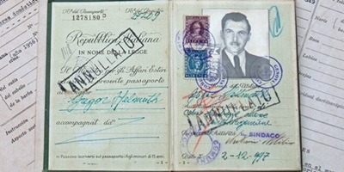

In de praktijk werkt dat als volgt: we verdelen het boek in kleine stukken, die we om en om vertalen. Het boek van Guez is in korte, genummerde hoofdstukken verdeeld, dus Saskia vertaalde de oneven hoofdstukken en Geertrui – en later ik – de even hoofdstukken.
De vertaalde stukjes (de versie 1) mailen we naar elkaar toe, en daarna werkt ieder op haar eigen beurt verder aan de vertaling van de ander. De nieuwe versie (versie 2) wordt daarna weer teruggemaild, de ander werkt daar weer aan verder, enzovoort, totdat we allebei tevreden zijn over het resultaat. Ten slotte lezen we de vertaling dan nog van begin tot eind aan elkaar voor.
De reden dat ik er zo nu en dan voor kies om een boek samen met iemand anders te vertalen, is dat ik het gevoel heb dat mijn taalgebruik daardoor weer eens wordt opgefrist. Als je altijd alleen vertaalt, blijf je namelijk een beetje in je eigen maniertjes hangen, je krijgt de neiging bepaalde woorden altijd hetzelfde te vertalen of zinnen altijd op dezelfde manier op te bouwen.
Ik heb bijvoorbeeld de neiging om werkwoordsvormen altijd achteraan de zin te zetten:

Twee jaar later zweert een voormalige gendarmepolitieagent dat hij hem heeft neergeschoten aan boord van een bootje dat de Paraná afvoer heeft neergeschoten. Getroffen in zijn borst en hals is de engel des doods in het water gevallen en verdronken.

In mijn versie 1 had ik ‘heeft neergeschoten’ achteraan gezet, na ‘afvoer’. Niet mooi, want dat zijn drie werkwoordsvormen achter elkaar. Saskia’s verandering maakte de zin beter en wees mij op mijn ingesleten gewoonte.
Als je samen vertaalt, wordt de vertaling daar dus eigenlijk per definitie beter van. Daarnaast is het fijn om niet in je eentje alle verantwoordelijkheid te dragen. Bijvoorbeeld als er in de tekst iets staat wat je niet begrijpt:

De viltfabriek Alex Zink kocht vrouwenhaar met zakken tegelijk bij de Kommandantur en maakte er sokken van voor de bemanning van onderzeeërs, of buizen¹ voor de spoorwegen.

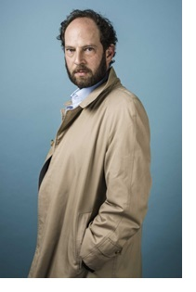
We vroegen het aan Guez, zijn antwoord was: ‘Ja, klaarblijkelijk werden er van de verzamelde haren buizen (tuyaux) voor de spoorwegen gemaakt (ik kan er helaas verder ook niets over zeggen)’. En dus besloten Saskia en ik om ‘buizen’ te laten staan, ook al begrepen we het eigenlijk niet goed en konden we het verder ook nergens vinden. En in zo’n geval is gedeelde smart halve smart.
Olivier Guez

Saskia

Vertalen uit het Frans is vaak een gegoochel met zinsdelen, bijwoordelijke bepalingen, en werkwoordstijden, om een vlot en leesbaar resultaat te bereiken, en te zorgen dat het verhaal ‘lekker loopt’, zoals dat dan heet. Zinnen moeten worden omgegooid, soms zelfs opgesplitst in meerdere zinnen, en een voltooid tegenwoordige tijd, de passé composé – [‘il a dit’] – hij heeft gezegd – wordt in het Frans veel vaker gebruikt dan in het Nederlands, en wordt meestal ongemerkt vervangen door een onvoltooid verleden tijd: ‘hij zei’. Daarbij moet ik ook melden dat ik me als vertaler altijd afvraag ‘hoe de auteur dit boek in het Nederlands geschreven zou hebben’, en me om die reden vaak wel wat vrijheden permitteer.
Toen ik dit boek kreeg aangeboden van de uitgeverij, las ik het in één ruk uit. Dat is voor mij geen regel, maar eerder uitzondering, want meestal lees ik alleen de eerste hoofdstukken om voor mezelf tijdens het vertalen de spanning erin te houden. Maar dit is een boek waar je langzaam ingezogen wordt, dus van stoppen met lezen was geen sprake. Ondertussen las ik het ook met een ‘vertalersbril’, ik voorzag problemen, een hoop feitelijkheden die gecheckt moesten worden, en was ik in gedachten al hele zinnen aan het omgooien.
Zo begon ik aan de vertaling. Ik verplaatste bijzinnen, en veranderde elke ‘hij heeft gezegd, hij heeft gedaan, hij heeft geweetikveelwat’ in ‘hij zei, hij deed, hij weetikveelwatte’.
Toen ik mijn eerste versie van de eerste hoofdstukken aan Martine stuurde en ik die weer terugkreeg, bleek zij vaak wijzigingen te hebben aangebracht in die volgorde. Dat was een eyeopener, en een moment van vertalersgeluk: dit boek bleek zich bij uitstek te lenen voor een één-op-één vertaling, met andere woorden: een vertaling waarbij de brontekst nauwgezet gevolgd kan worden, niet alleen wat betreft de zinsopbouw, maar ook qua werkwoordstijden. Om dat te illustreren ziet u achtereenvolgens twee fragmenten uit het origineel.

Lorsque Gregor découvre les déconvenues de son cher Rudel, il est en train de croquer un praliné, allongé sur le canapé de cuir marron du séjour spacieux de l’appartement où il a emménagé quelque mois plus tôt, au deuxième étage du 431 rue Tacuari, en plein centre de Buenos Aires.

Mijn eerste vertaling zou (kunnen) zijn geweest:

In de ruime woonkamer van het appartement op de tweede verdieping van nummer 431 aan de Calle Tacuari, waar hij een paar maanden daarvoor is ingetrokken, midden in het centrum van Buenos Aires, ligt Gregor op de bruinleren bank een bonbon te eten als hij hoort van de tegenslagen van zijn geliefde Rudel.

Definitieve versie:

Als Gregor hoort van de tegenslagen van zijn geliefde Rudel, ligt hij een bonbon te eten op de bruinleren bank in de ruime woonkamer van het appartement waar hij een paar maanden daarvoor is ingetrokken, op de tweede verdieping van nummer 431 aan de Calle Tacuari, midden in het centrum van Buenos Aires.

In het volgende voorbeeld zult u zien dat ook het aanpassen van de werkwoordstijden niet nodig is.

Mengele a levé la main sur Gitta. Une dispute absurde a dégénéré, le dernier carré d’une tablette de chocolat, un pot de confiture cassé, les fesses de l’ancienne danseuse effleurées, le litige est obscur, mais Gitta a hurlé et Mengele l’a giflée.

In mijn eerste vertaling maakte ik van de passé composé een verleden tijd:

Mengele heeft Gitta geslagen. Een onnozel ruzietje liep uit de hand, het laatste stukje van een chocoladereep, een kapotgevallen jampot, een aai over de billen van de ouddanseres, de aanleiding is onduidelijk, maar Gitta schreeuwde en Mengele gaf haar een klap.

Dat werd in de uiteindelijke versie weer een voltooid tegenwoordige tijd, precies zoals het er in het Frans staat:

Mengele heeft Gitta geslagen. Een onnozel ruzietje is uit de hand gelopen, het laatste stukje van een chocoladereep, een kapotgevallen jampot, een aai over de billen van de oud-danseres, de aanleiding is onduidelijk, maar Gitta heeft geschreeuwd en Mengele heeft haar een klap gegeven.

Toen we onze definitieve versie bij de uitgever hadden ingeleverd, en we per mail te horen kregen dat de corrector zeer content was, maar alleen drastisch had ingegrepen in wat hij/zij noemde ‘eindeloze rijen hoofdzinnen en komma’s’, en ‘vooral veel punten en verbindingswoorden’ had toegevoegd, sloeg de paniek enigszins toe. Elke punt, komma, hoofdzin en bijzin hadden we onder de loep gelegd. Er staan inderdaad lange zinnen in, er staan ook hele stukken staccato in. Dat is in het origineel ook zo, en kenmerkend voor de stijl van de auteur. Er was wat ons betreft geen enkele reden om daar iets aan te veranderen.

Martine

Om af te sluiten wil ik nog een voorbeeld geven van een van de dingen waar ik als vertaalster gelukkig van word, namelijk: als ik voor detective moet gaan spelen. Dat gebeurt als je in de tekst die je vertaalt iets tegenkomt waarvan je vermoedt dat het een verwijzing is naar bijvoorbeeld een ander boek. Intertekstualiteit, heet dat. Soms herken je zo’n verwijzing meteen (ik heb bijvoorbeeld onlangs een boek van Maryse Condé vertaald, waarin iemand zegt: ‘Noem me Ishmaël’, dat komt uit...? (Moby Dick), maar soms heb je alleen maar een vermoeden en moet je gaan speuren. Dat was in De verdwijning van Josef Mengele het geval bij de volgende passage:

Mengele est le prince des ténèbres européennes. Le médecin orgueilleux a disséqué, torturé, brûlé des enfants. Le fils de bonne famille a envoyé quatre cent mille hommes à la chambre à gaz en sifflotant. Longtemps il a cru s’en sortir aisément, lui, « l’avorton de boue et de feu » qui s’était pris pour un demi-dieu, lui qui avait foulé les lois et les commandements et infligé sans affect tant de souffrances et de tristesse aux hommes, ses frères.

Mengele is de koning van de Europese hel. De verwaande arts heeft kinderen ontleed, gefolterd, verbrand. Het rijkeluiszoontje heeft fluitend vierhonderdduizend mensen naar de gaskamer gestuurd. Lang heeft hij gedacht dat hij er wel mee zou wegkomen, hij, de ... die zichzelf als een halfgod had beschouwd, hij die de wetten en geboden met voeten had getreden en emotieloos zo veel leed en verdriet had berokkend aan de mensen, zijn broeders.

Avorton de boue et de feu = letterlijk ‘Misbaksel van modder en vuur’
Eerste vertaling: ‘Die uit de klei getrokken pummel’

Bij onze eerste vertaling is het vuur verdwenen, en ‘uit de klei getrokken’ botst met ‘rijkeluiszoontje’. Maar bovenal vermoedde ik, door de aanhalingstekens rond ‘l’avorton de boue et de feu’, dat het weleens een citaat kon zijn.
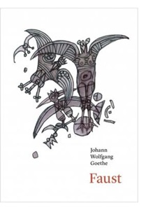
Het eerste wat je dan doet is dat zinnetje tussen aanhalingstekens op Google intypen en hopen dat daardoor meteen duidelijk wordt waar het vandaan komt. Heel vaak lukt dat, maar in dit geval verschenen er alleen maar verwijzingen naar het boek van Guez. Op dat moment begint het echte speurwerk, door middel van allerlei variaties in de zoekterm. Het duurde lang voordat ik wat vond, en ik weet niet meer precies bij welke zoekterm ik beet had, maar in elk geval kwam ik op een gegeven moment bij de Franse vertaling van de Faust van Goethe terecht, waarin Faust in het eerste deel tegen Mefistofeles zegt: ‘Va, grotesque avorton, fait de boue et de feu!’ Yes! Beet! Het moment waarop je eindelijk vindt wat je aan het zoeken was, geeft een enorm euforisch gevoel.
De volgende stap is dan het zoeken naar dat zinnetje in de Nederlandse vertaling van Faust, die (lang leve het internet) te downloaden is via de dbnl, de digitale bibliotheek van Nederland. De Franse scène waarin het zinnetje voorkomt heet Le jardin de Marthe, dus met de zoekterm ‘tuin’ kwam ik in de Nederlandse vertaling bij Marta’s tuin, en vond: ‘gedrocht van drek en vlammentongen’.

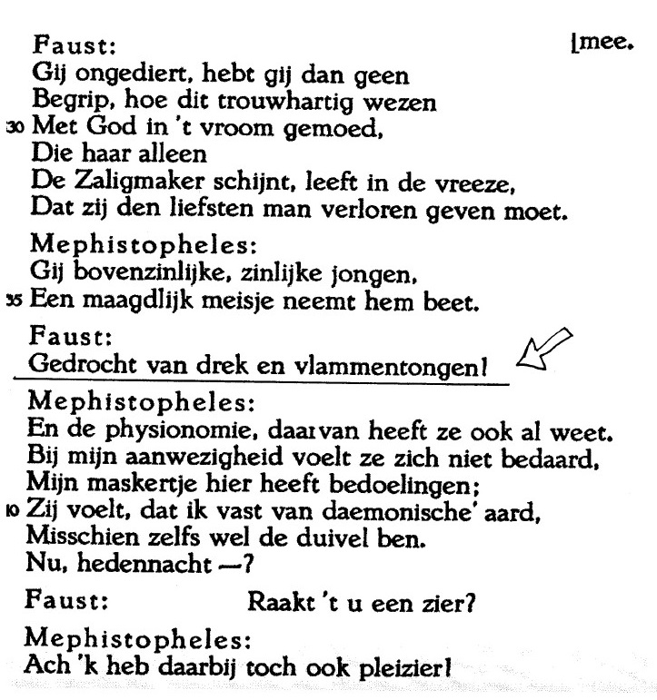

¹ [mw]: tuyaux? kan ik nergens vinden, zullen het niet petten zijn? [ST]: Ik heb ook geen idee! Auteur vragen, denk ik

